96年度明志科技大學教學卓越TAKE提升計畫－活動成果報告

子計畫名稱 | 精緻溫馨校園 | 分項計畫名稱 | 創意學習空間
活動名稱 | 都市生態教學農園（二）-花卉利用 | 講座活動分類  （代碼） | －
活動時間 | 18:00-21:00 | 活動地點 | 花房戶外生態教室
活動參與  人數 | 40人 | 活動問卷滿意度 | 很滿意80％
計畫目標說明（活動主旨、活動與計畫的關聯性）
2008明志花季-發現明志花展在3月24日開幕，在開幕當天舉辦花卉利用課程，插花藝術不只是把不同的花材做搭配，美輪美奐的花卉擺設可為環境營造溫馨氣氛及不同新風貌，沉澱忙碌的心靈，藉此可以學習藉花草抒情、養性，空間因花而美麗，生活因花而豐富，運用各式鮮花針對佈置設計簡易插花，具有活潑生動的特色，擺設出最大的自我創意，增進生活美學的人文素養。

執行情況（活動辦理情形摘要）
晚風徐徐吹來，花房戶外生態教室飄來一陣花香！明志花季在3月24日展開為期23天的花季，在眾多的主題系列活動，由總務處辦理的都市生態教學農園（二）-花卉利用活動拉開序幕。此次活動是以「水平餐桌花」為主題，為空間增添新意，活動過程中採取互動式教學，參與師生非常開心，活動進行氣氛融洽，大家透過自己動手DIY組合盆栽，無形中也更拉近師生間的情感，同時讓大家體驗動手DIY樂趣及滿足現代人追求個性化和多元化休閒的心理需求。
自評報告（活動辦理成效）(活動問卷施測結果)
活動問卷調查，有80％的受訪者對於活動內容覺得非常滿意，70％的受訪者對於活動安排的時間覺得非常滿意，對於整體活動而言有70％的受訪者感到非常滿意，另高達100％的受訪者認為經過本次活動後，對於花卉利用活動相當有興趣。
改善措施（活動參與者建議…）（活動問卷施測結果）
- 受訪者建議未來是否在例如:情人節、母親節等特殊節日，可以辦理類似活動，增進樂趣也可以吸引更多人。
- 希望下次有機會辦理相關課程時，可以教花束包裝。
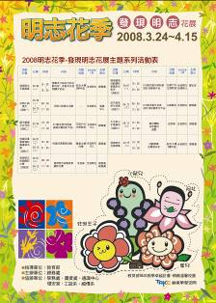  辦理活動張貼海報 |  | 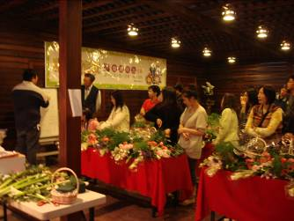  03/24都市生態教學農園（二）－花卉利用
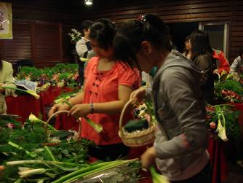  03/24都市生態教學農園（二）－花卉利用 |  | 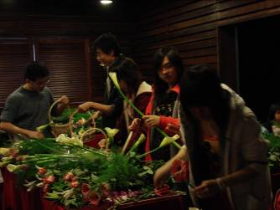  03/24都市生態教學農園（二）－花卉利用
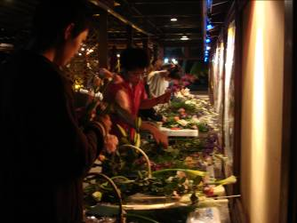  03/24都市生態教學農園（二）－花卉利用 |  | 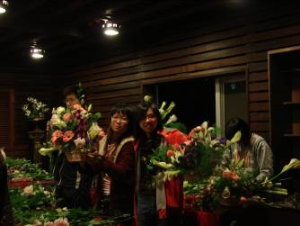  03/24都市生態教學農園（二）－花卉利用

